Απάνθρωπες αντιθέσεις

Να αρχίσω την πρώτη μου συνεργασία για το 2018, όπως επιβάλλει το… πρωτόκολλο, με μια θερμή ευχή: Καλή σας Χρονιά…

Πέρασαν τα Χριστούγεννα.
Πέρασε και η Πρωτοχρονιά.
Οι γιορτές πέρασαν, τα παραπανήσια κιλά έμειναν.
Φάγαμε μέχρι σκασμού υποσχόμενοι... «Από αύριο δίαιτα». Κολοκύθια νερόβραστα. Ποια δίαιτα; Κοροϊδεύουμε τους ίδιους τους εαυτούς μας. Αυτό το «αύριο» καθυστερεί και για τους περισσότερους δεν έρχεται ποτέ. Ξεχνάμε τις υποσχέσεις μας μόλις ανοίξουμε το ψυγείο!
Γιατί έχουμε ψυγείο και γιατί το ψυγείο μας είναι συνήθως γεμάτο.
Τι αντίθεση στ’ αλήθεια. Εμείς έχουμε πρόβλημα βάρους λόγω υπερτροφίας ενώ εκατοντάδες εκατομμύρια συνανθρώπων μας, αμέτρητα εκατομμύρια παιδιά, έχουν μιας άλλης μορφής πρόβλημα βάρους λόγω υποσιτισμού!
Πέρασαν οι γιορτές και μείναμε με τα δώρα που πήραμε και δώσαμε – τα περισσότερα αχρείαστα, περιττά!
Την ίδια ώρα οι λιγότερο τυχεροί συνάνθρωποί μας πασχίζουν να επιβιώσουν. Όσο για δώρα να μη γίνεται κουβέντα. Είναι ένα είδος άγνωστο γι’ αυτούς.
Οι λέξεις τούτες ξεπηδούν μέσα από μια καταιγίδα συναισθημάτων που με κυρίευσε διαβάζοντας ένα ρεπορτάζ στο διαδικτυακό τόπο News247. Λυπήθηκα, θύμωσα, αγανάκτησα, απογοητεύτηκα. Άλλοι να’ χουν τα πάντα και άλλοι τίποτα.
Το ρεπορτάζ αναφερόταν στη φτώχεια που μαστίζει το Κονγκό – μια από τις φτωχότερες χώρες στον κόσμο παρότι το υπέδαφός της είναι ένα από τα πλουσιότερα!
Ο ΠΑΣΚΑΛ
O μικρός Πασκάλ είναι ένα παιδί που σε συγκλονίζει με αυτά που λέει. Ορφανός από πατέρα ζει με τη μητέρα και τα αδέλφια του κάτω από συνθήκες εξαθλίωσης. Την ημέρα των Χριστουγέννων όλη η οικογένεια πήγε στην εκκλησία. «Δεν φορέσαμε τα καλά μας, γιατί δεν έχουμε, και ούτε ανταλλάξαμε δώρα γιατί δεν έχουμε την οικονομική δυνατότητα να τα αγοράσουμε. Το χριστουγεννιάτικο τραπέζι είχε πατάτες και λαχανικά» είπε ο Πασκάλ και πρόσθεσε: «Αν μπορούσα να ζητήσω κάτι για το μέλλον, αυτό θα ήταν ευτυχία. Θέλω να γίνω πρόεδρος όταν μεγαλώσω. Για να γίνει όμως αυτό πραγματικότητα πρέπει να βρω έναν τρόπο να πάω σχολείο και να σπουδάσω»…
Η ΕΛΙΖΑ
«Πρέπει να δουλέψω για να βοηθήσω την οικογένειά μου. Χρειαζόμαστε χρήματα για να αγοράζουμε φαγητό. Εγώ πάω με τη μαμά μου και μεταφέρουμε νερό και χυμούς για άλλους ανθρώπους. Δεν μου αρέσει αυτή η δουλειά και επειδή είμαι μικρή πονάω όταν κουβαλάω τα μπιτόνια», είπε η ηλικίας μόλις 6 ετών Ελίζα που ζει μαζί με τη μητέρα της και τα δέκα αδέρφια της σε ένα μακρινό χωριό του Κονγκό. Και αυτή ορφανή από πατέρα. Και αυτή με το ίδιο όνειρο να πάει σχολείο. Δεν μπορεί όμως γιατί, όπως λέει η μαμά της, δεν έχει χρήματα να πληρώσει τα δίδακτρα!
Το ρεπορτάζ αναφέρει και άλλα παραδείγματα παιδιών του Κονγκό που –παρά το νεαρό της ηλικίας τους– δουλεύουν σκληρά κάνοντας μόνο όνειρα. Όνειρα που στη συντριπτική τους πλειοψηφία μένουν απραγματοποίητα!
Στον αντίποδα της φτώχειας και της εξαθλίωσης ο απερίγραπτος πλούτος ορισμένων, ελάχιστων μεγιστάνων, η ασύλληπτη χλιδή!
Δημοσιεύματα οικονομικών εντύπων αναφέρουν ότι 440 δισεκατομμυριούχοι αύξησαν το 2017 τα περιουσιακά τους στοιχεία κατά ένα τρισεκατομμύριο και 5 δισεκατομμύρια δολάρια!
Για παράδειγμα ο ιδιοκτήτης της Amazon, Τζεφ Μπέζος, είδε την περιουσία του να αυξάνεται μέσα στο 2017 κατά 34,2 δισ. δολάρια εκτοπίζοντας από την πρώτη θέση του πιο πλούσιου ανθρώπου στον πλανήτη τον Μπιλ Γκέιτς.
Ο ιδιοκτήτης της Microsoft κατείχε τη συγκεκριμένη θέση από τον Μάιο του 2013, ενώ έχει διαθέσει, και αυτό είναι προς τιμή του, το μεγαλύτερο κομμάτι της περιουσίας του για φιλανθρωπίες.
Όσον αφορά τον Μπέζος, η περιουσία του έφτασε στα 99,6 δισ. Δολάρια με δεύτερο το Γκέιτς με 91,3 δισ. δολάρια.
Κάτι δεν πάει καλά σε τούτο τον πλανήτη. Κάπου χάσαμε το μέτρο του πλούτου και την ίδια ώρα το μέτρο της φτώχειας! Κάπου χάλασε η ζυγαριά της ανθρωπιάς. Κάπου η ανθρωπιά χάθηκε. Όποιος τη βρει αμείβεται…
Αυτά για σήμερα. Για άλλη μια φορά Καλή σας Χρονιά με περισσότερη ανθρωπιά.

Γιώργος Μεσσάρης

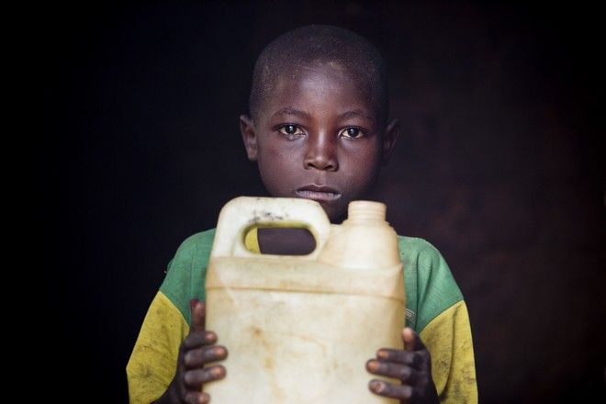

ΣΤΗ ΦΩΤΟΓΡΑΦΙΑ: Ο μικρός Πασκάλ με το μόνο αντικείμενο που του ανήκει. Ένα μπιτόνι που χρησιμοποιεί για να κουβαλάει νερό και να βγάζει τα απολύτως απαραίτητα! Με άλλα λόγια… ψίχουλα.

- Οποιοδήποτε σχόλιό σας μπορείτε να το στείλετε στο ΜΜΕ που φιλοξενεί το δημοσίευμα ή στην ηλεκτρονική μου διεύθυνση georgemessaris@gmail.com και εγώ θα το μεταβιβάσω.
- Μία από τις τελευταίες παραγωγές ΝΤΟΚΙΜΑΝΤΕΡ του Γιώργου Μεσσάρη: ΚΕΦΑΛΛΟΝΙΑ ΚΑΙ ΙΘΑΚΗ – ΛΟΥΛΟΥΔΙΑ ΤΟΥ ΠΕΛΑΓΟΥΣ. Για να αποκτήσετε το DVD επισκεφθείτε την ιστοσελίδα μας http://www.omegadocumentaries.com ή επικοινωνήσετε με τον ίδιο στην προαναφερόμενη ηλεκτρονική διεύθυνση.

